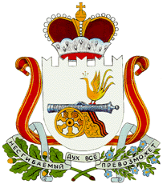

**СОВЕТ ДЕПУТАТОВ ДОБРОМИНСКОГО СЕЛЬСКОГО ПОСЕЛЕНИЯ ГЛИНКОВСКОГО РАЙОНА СМОЛЕНСКОЙ ОБЛАСТИ**

**Р Е Ш Е Н И Е**

от 05 октября 2023 года № 27

О признании утратившими силу нормативных правовых актов

В целях приведения нормативных правовых актов в соответствие с действующим законодательством Российской Федерации Совет депутатов Доброминского сельского поселения Глинковского района Смоленской области

**РЕШИЛ:**

1. Признать утратившими силу:
2. решение Совета депутатов Доброминского сельского поселения Глинковского района Смоленской области от 23.09.2008 г. №33 «Об установлении налога на имущество физических лиц»;
3. решение Совета депутатов Доброминского сельского поселения Глинковского района Смоленской области от 23.09.2008 г. №34 «Об установлении земельного налога».
4. Настоящее решение вступает в силу со дня его подписания и подлежит обнародованию в соответствии со ст.40 Устава Доброминского сельского поселения Глинковского района Смоленской области.

Глава муниципального образования

Доброминского сельского поселения

Глинковского района Смоленской области  Л.В. Ларионова